
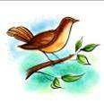
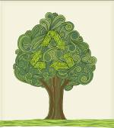
1
15
3
4
12
7
10
5
9
6
14
11
13
8
16
19
20
18
17
2
21
Au jardin
Reliez les images avec les mots. Mettez les numéros à coté des mots.
 | l’arrosoir (m) |  | le nichoir |  | les outils du jardin (m)
 | le pot de fleurs |  | la brouette |  | les buissons (m)
 | la balançoire |  | l’arbre fruitier (m) |  | le barbecue
 | le toboggan |  | les meubles du jardin (m) |  | les fleurs (f)
 | l’arbre (m) |  | l’épouvantail (m) |  | le ratissage
 | le banc |  | la piscine |  | la vasque
 | la tondeuse |  | l’oiseau (m) |  | le transat

SOLUTION

6 | l’arrosoir (m) | 12 | le nichoir | 7 | les outils du jardin (m)
9 | le pot de fleurs | 4 | la brouette | 17 | les buissons (m)
18 | la balançoire | 16 | l’arbre fruitier (m) | 2 | le barbecue
1 | le toboggan | 20 | les meubles du jardin (m) | 11 | les fleurs (f)
19 | l’arbre (m) | 8 | l’épouvantail (m) | 10 | le ratissage
13 | le banc | 21 | la piscine | 15 | la vasque
6 | la tondeuse | 14 | l’oiseau (m) | 3 | le transat

